

**CASA RODANTE DE ARTESANIA**

**CATALOGO DE ARTESANIA**

ARTESANIA OAXAQUEÑA

**BARRO**

**CONEJO MUSICO**

**PRECIO.**

**$110.00 PESOS**

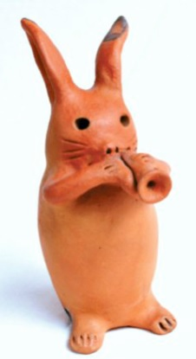

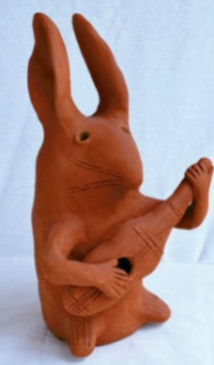

ARTESANIA OAXAQUEÑA

**BARRO**

**CONEJO ROJO**

**PRECIO.**

**$250.00 PESOS**

ARTESANIA OAXAQUEÑA

**BARRO**

**CRUZ DECORADA**

**PRECIO.**

**$290.00 PESOS**

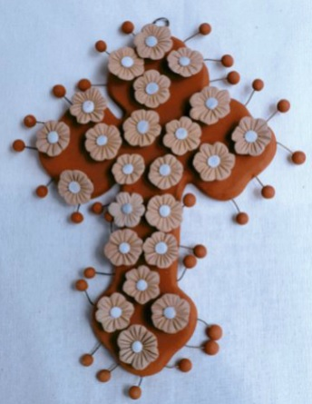

ARTESANIA OAXAQUEÑA

**BARRO**

**GALLINA HUEVERA**

**PRECIO.**

**$165.00 PESOS**

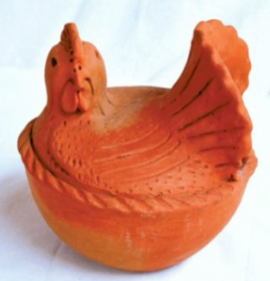

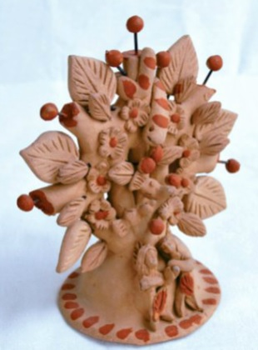

ARTESANIA OAXAQUEÑA

**BARRO**

**ARBOL DE LA VIDA CHICO**

**PRECIO.**

**$210.00 PESOS**

ARTESANIA OAXAQUEÑA

**BARRO**

**SALERO GALLINITA**

**PRECIO.**

**$82.00 PESOS**

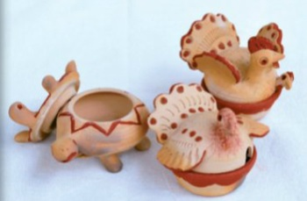

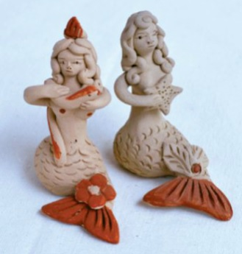

ARTESANIA OAXAQUEÑA

**BARRO**

**SIRENITAS**

**PRECIO.**

**$75.00 PESOS**

ARTESANIA OAXAQUEÑA

**BARRO**

**BUHO GRAVADO**

**PRECIO.**

**$100.00 PESOS**

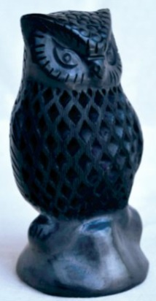

ARTESANIA OAXAQUEÑA

**BARRO**

**ALAJERO**

**PRECIO.**

**$100.00 PESOS**

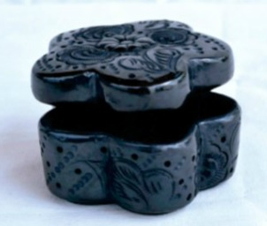

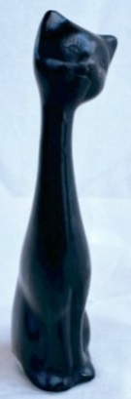

ARTESANIA OAXAQUEÑA

**BARRO**

**GATO**

**PRECIO.**

**$100.00 PESOS**

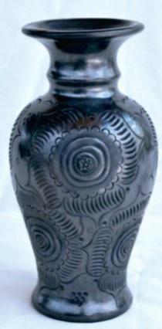

ARTESANIA OAXAQUEÑA

**BARRO**

**FLORERO GRABADO**

**PRECIO.**

**$125.00 PESOS**

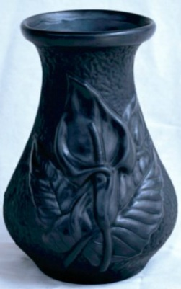

ARTESANIA OAXAQUEÑA

**BARRO**

**FLORERO ALCATRAZ**

**PRECIO.**

**$165.00 PESOS**

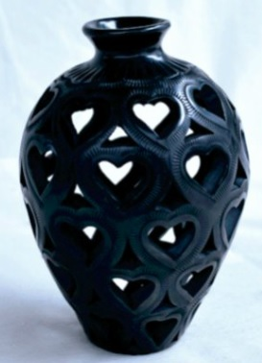

ARTESANIA OAXAQUEÑA

**BARRO**

**TIBORCITO**

**CALADO**

**PRECIO.**

**$115.00 PESOS**

ARTESANIA OAXAQUEÑA

**BARRO**

**CANDELABRO**

**PRECIO.**

**$125.00 PESOS**

**BASE**

**PRECIO.**

**$50.00 PESOS**

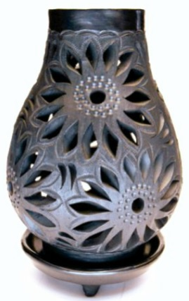

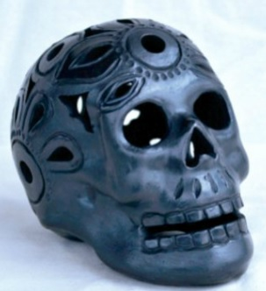

ARTESANIA OAXAQUEÑA

**BARRO**

**CRANEO CALADO**

**PRECIO.**

**$210 PESOS**

ARTESANIA OAXAQUEÑA

**BARRO**

**LAMPARA HUEVO CALADO**

**PRECIO.**

**$175.00 PESOS**

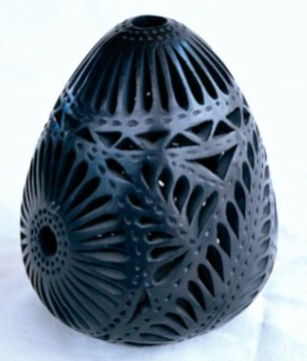

ARTESANIA OAXAQUEÑA

**BARRO**

**AZUCARERO**

**PRECIO.**

**$150.00 PESOS**

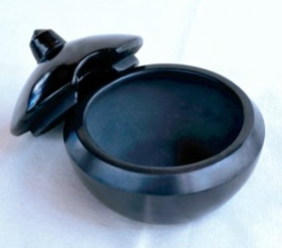

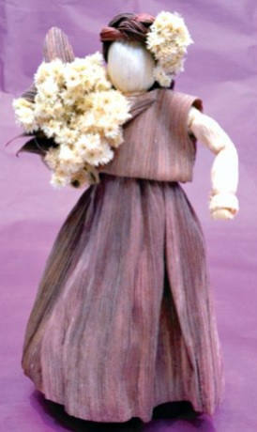

ARTESANIA OAXAQUEÑA

**BARRO**

MUÑECAS DE TOTOMIXTLE

**PRECIO.**

**$90.00 PESOS**

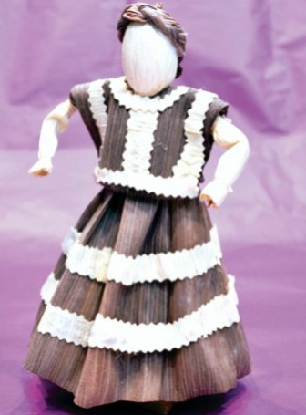



ARTESANIA OAXAQUEÑA

**BARRO**

MUÑECAS REGIONALES

**PRECIO.**

**$135.00 PESOS**



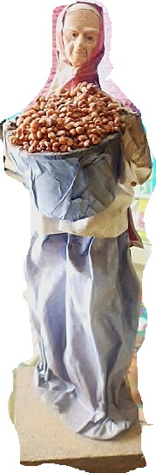

ARTESANIA MEXIQUENSE

**BARRO**

MUÑECAS PAPEL MACHE

**PRECIO.**

**$70.00 PESOS**